**KARYA TULIS ILMIAH**

**STUDI LITERATUR ISOLASI LIKOPEN DARI BUAH TOMAT (*Solanum lycopersicum L.*)**



**MAGHFIRA AGITA GINTING  
NIM: P07539017019**

**POLITEKNIK KESEHATAN KEMENKES MEDAN  
JURUSAN FARMASI  
2020**

**KARYA TULIS ILMIAH**

**STUDI LITERATUR ISOLASI LIKOPEN DARI BUAH TOMAT (*Solanum lycopersicum L.*)**

Sebagai Syarat Menyelesaikan Pendidikan Program Studi Diploma III Farmasi



**MAGHFIRA AGITA GINTING  
NIM: P07539017019**

**POLITEKNIK KESEHATAN KEMENKES MEDAN  
JURUSAN FARMASI  
2020**

**LEMBAR PERSETUJUAN**

**JUDUL : STUDI LITERATUR ISOLASI LIKOPEN DARI BUAH TOMAT**

**(*Solanum lycopersicum L.*)**

**NAMA : MAGHFIRA AGITA GINTING**

**NIM : P07539017019**

Telah diterima dan disetujui untuk diseminarkan dihadapan penguji.

Medan, Juni 2020

Menyetujui

Pembimbing,

Ernoviya, M.Si.,Apt

NIP.197311281994032001

Ketua Jurusan Farmasi

Politeknik Kesehatan Kemenkes Medan

Dra. Masniah, M.Kes.,Apt

NIP. 196204281995032001

LEMBAR PENGESAHAN

**JUDUL : STUDI LITERATUR ISOLASI LIKOPEN DARI BUAH TOMAT**

**(*Solanum lycopersicum L.*)**

**NAMA : MAGHFIRA AGITA GINTING**

**NIM : P07539017019**

**Karya Tulis Ilmiah ini telah Diuji pada Sidang Ujian Akhir**

**Jurusan Farmasi Poltekkes Kemenkes Medan**

**2020**

Penguji I Penguji II

Dra. Masniah, M.Kes., Apt Adhisty Nurpermatasari, M.Si., Apt

NIP. 196204281995032001 NIP. 198507212010122001

Ketua Penguji

Ernoviya, M.Si.,Apt

NIP.197311281994032001

Ketua Jurusan Farmasi

Politeknik Kesehatan Kemenkes Medan

Dra. Masniah, M.Kes.,Apt

NIP. 196204281995032001

**SURAT PERNYATAAN**

**STUDI LITERATUR ISOLASI LIKOPEN DARI BUAH TOMAT (*Solanum lycopersicum L.*)**

**Dengan ini saya menyatakan bahwa dalam Karya Tulis Ilmiah ini tidak terdapat karya yang pernah diajukan untuk disuatu perguruan tinggi, dan sepanjang pengetahuan saya juga tidak terdapat karya atau pendapat yang pernah ditulis atau diterbitkan oleh orang lain, kecuali yang secara tertulis diacu dalam naskah ini dan disebut dalam daftar pustaka.**

**Medan, Juni 2020**

**Maghfira Agita Ginting**

**NIM. P07539017019**

MEDAN HEALTH POLYTECHNICS OF MINISTRY OF HEALTH

PHARMACY DEPARTMENT

SCIENTIFIC PAPER, June 2020

MAGHFIRA AGITA GINTING

A LITERATURE STUDY OF LYCOPENE ISOLATION OF TOMATO (Solanum lycopersicum L.)

xiii + 28 pages, 3 tables, 4 pictures, 4 attachments

**ABSTRACT**

Tomato (Solanum lycopersicum L.) is a typical American fruit, growing in various shapes and dimensions. Tomatoes are classified into fruits because they are part of plants that can be eaten and contain seeds or seeds. Tomatoes are rich in various vitamins and compounds that are good for health, especially lycopene. Lycopene is a bright red carotenoid pigment found in tomatoes and other fruits that are red in color.   
 This study aims to study and compare the isolation of lycopene from tomatoes using several types of solvents. This research is a literature study conducted by collecting data from previously available literature relating to the research topic, both in the form of national and international journals.   
 Through research it is known that hexane solvents are more effective than n-propanol solvents to isolate lycopene from tomatoes, because lycopene compounds tend to be perfect when mixed with non-polar solvents. This happens because the forces between molecules and similar compounds tend to have the same strength.   
 This study concluded that hexane solvents were more effective in obtaining optimum values ​​of lycopene levels in the isolation of lycopene from tomatoes. Solvents, temperature and duration of heating, maturity and varieties of tomatoes, the process of lycopene isolation are the factors that influence the level of lycopene isolated from tomatoes.

.

Keywords : Lycopene Isolation, Lycopene, Tomato Fruit   
References : 18 (1979-2019)

POLITEKNIK KESEHATAN KEMENKES MEDAN

JURUSAN FARMASI

KTI, Juni 2020

MAGHFIRA AGITA GINTING

**STUDI LITERATUR ISOLASI LIKOPEN DARI BUAH TOMAT (*Solanum lycopersicum L.*)**

xiii + 28 halaman, 3 tabel, 4 gambar, 4 lampiran

ABSTRAK

Buah tomat (*Solanum lycopersicum L.*) adalah buah khas Amerika, terdiri dari berbagai bentuk dan dimensi. Tomat tergolong buah karena merupakan bagian tanaman yang bisa dimakan yang mengandung biji atau benih Tomat memiliki berbagai vitamin dan senyawa yang baik bagi kesehatan, terutama likopen. Likopen adalah suatu karotenoid pigmen merah terang yang banyak ditemukan dalam buah tomat dan buah-buahan lain yang berwarna merah.   
 Penelitian ini bertujuan untuk mempelajari dan membandingkan Isolasi likopen dari buah tomat menggunakan beberapa macam pelarut. Metode yang digunakan dalam penelitian ini adalah metode studi literatur dengan mengumpulkan data-data terkait penelitian dari hasil penelitian sebelumnya baik berupa jurnal nasional maupun internasional.   
 Hasil penelitian ini menunjukkan bahwa pelarut heksana lebih efektif dibanding pelarut n-propanol untuk mengisolasi likopen dari buah tomat karena senyawa likopen cenderung sempurna apabila pelarut yang digunakan bersifat non polar. Hal ini terjadi karena adanya gaya antar molekul antara senyawa-senyawa yang sejenis cenderung memiliki kekuatan yang sama.   
 Kesimpulan penelitian ini adalah pelarut heksana lebih efektif untuk mendapatkan nilai kadar likopen yang optimum pada isolasi likopen dari buah tomat dan faktor-faktor yang mempengaruhi kadar likopen yang di isolasi dari buah tomat antara lain Pelarut, suhu dan lamanya pemanasan, kematangan dan varietas buah tomat, serta proses pengerjaan isolasi likopen.

Kata kunci : Isolasi Likopen, Likopen, Buah Tomat   
Daftar Bacaan : 18 (1979-2019)

**KATA PENGANTAR**

Puji syukur penulis panjatkan kehadirat Tuhan Yang Maha Esa yang telah melimpahkan berkat dan rahmat-Nya sehingga Penulis dapat menyelesaikan Karya Tulis Ilmiah ini dengan baik. Adapun judul Karya Tulis Ilmiah ini adalah “Studi Literatur Isolasi Likopen Dari Buah Tomat (*Solanum lycopersicum L.*)”.

Karya Tulis Ilmiah ini disusun sebagai salah satu persyaratan dalam menyelesaikan pendidikan Diploma III Jurusan Farmasi Poltekkes Kemenkes Medan. Dalam penyusunan dan penulisan Karya Tulis Ilmiah ini, Penulis mendapat banyak bimbingan, saran, bantuan serta doa dari berbagai pihak. Oleh karena itu, pada kesempatan ini Penulis ingin mengucapkan terimakasih kepada:

1. Ibu Dra. Ida Nurhayati, M.Kes.,Apt. Selaku Direktur Poltekkes Kemenkes Medan.
2. Ibu Dra. Masniah, M.Kes.,Apt. Selaku Ketua Jurusan Farmasi Poltekkes Kemenkes Medan dan selaku Dosen Penguji I Karya Tulis Ilmiah juga Ujian Akhir Program yang telah memberikan masukan kepada Penulis.
3. Ibu Ernoviya, M.Si.,Apt. Selaku Dosen Pembimbing Akademik selama menjadi Mahasiswi Jurusan Farmasi Poltekkes Kemenkes Medan dan selaku Pembimbing Karya Tulis Ilmiah yang telah membimbing penulis dan mengantar Penulis mengikuti Ujian Akhir Program serta memberikan arahan dan masukan kepada Penulis dalam menyelesaikan Karya Tulis Ilmiah ini.
4. Ibu Adhisty Nurpermatasari, M.Si.,Apt. Selaku Dosen Penguji II Karya Tulis Ilmiah dan Ujian Akhir Program yang telah memberikan masukan kepada Penulis.
5. Seluruh Dosen dan Staf di Jurusan Farmasi Poltekkes Kemenkes Medan.
6. Teristimewa kepada Orang tua, Kakak dan Abang yang sangat Penulis sayangi dan cintai, Ayahanda Alm. Drs. Darwis Ginting, Ibunda Narni Sembiring, Wina Saymara Ginting, dan Saydinawi Mehaga Ginting atas doa, dukungan materi dan kasih sayang yang tidak ada hentinya selama perkuliahan sampai pada penyelesaian studi Penulis.
7. Teman-teman seperjuangan stambuk 2017 serta seluruh pihak yang telah banyak memberikan dukungan yang tidak dapat penulis sebutkan satu persatu.

Demikian pula dalam Karya Tulis Ilmiah ini masih jauh dari kata sempurna. Oleh karena itu, Penulis menerima segala saran dan kritik yang bersifat membangun dari setiap Pembaca demi penyempurnaan Karya Tulis Ilmiah ini. Semoga Tuhan Yang Maha Esa senantiasa melimpahkan rahmat-Nya.

Medan, Juni 2020

Penulis

Maghfira Agita Ginting

NIM. P07539017019

**DAFTAR ISI**

**Halaman**

**LEMBAR PERSETUJUAN**

**LEMBAR PENGESAHAN**

**SURAT PERNYATAAN iv**

**ABSTRACT v**

**ABSTRAK vi**

**KATA PENGANTAR vii**

**DAFTAR ISI viii**

**DAFTAR GAMBAR ix**

**DAFTAR TABEL x**

**DAFTAR LAMPIRAN xi**

**BAB I PENDAHULUAN 1**

* 1. Latar Belakang 1
  2. Rumusan Masalah 2
  3. Batasan Masalah 2
  4. Tujuan Penelitian 2

1.4.1 Tujuan Umum 2

1.4.2 Tujuan Khusus 2

* 1. Manfaat Penelitian 3

**BAB II TINJAUAN PUSTAKA 4**

2.1 Tomat (*Solanum lycopersicum L.*) 4

2.1.1 Klasifikasi Tomat (*Solanum lycopersicum L.*) 5

2.1.2 Zat Yang Dikandung Dan Manfaat 5

2.2 Antioksidan 5

2.2.1 Pengertian Antioksidan 5

2.2.2 Manfaat Antioksidan 6

2.2.3 Fungsi Antioksidan 6

2.3 Karotenoid 7

2.3.1 β-Karoten 8

2.3.2 Likopen 8

2.3.2.1 Definisi Likopen 8

2.3.2.2 Sumber Likopen 9

2.3.2.3 Karakteristik Kimia 9

2.4 Metode Ekstraksi 9

2.4.1 Ekstraksi 9

2.4.1.1 Jenis-Jenis Ekstrak 10

2.4.1.2 Cara Pembuatan Ekstrak 10

2.5 Metode Pemisahan Dan Penetapan Kadar 12

2.5.1 Spektrofotometer FTIR 12

2.5.2 Spektrofotometer UV-Vis 12

2.5.3 Kromatografi Cair Kinerja Tinggi (KCKT) 13

2.6 Isolasi 13

**BAB III METODE PENELITIAN 15**

3.1 Jenis Dan Desain Penelitian 15

3.2 Lokasi Dan Waktu 15

3.3 Objek Penelitian 15

3.4 Prosedur Kerja 15

**BAB IV HASIL DAN PEMBAHASAN 17**

4.1 Hasil 17

4.2 Pembahasan 19

**BAB V KESIMPULAN 22**

5.1 Kesimpulan 22

5.2 Saran 22

**DAFTAR PUSTAKA** 23

**DAFTAR GAMBAR**

**Halaman**

Gambar 2.1 Tomat (*Solanum lycopersicum L.*) 4

Gambar 2.2 All-trans β-Karoten dan All-trans vitamin A 7

Gambar 2.3 Struktur Kimia Likopen 8

Gambar 2.4 Kerangka Konsep 9

**DAFTAR TABEL**

**Halaman**

Tabel 4.1 Perbandingan Hasil Literatur 17

Tabel 4.2 Perbandingan Literatur 18

Tabel 4.3 Perbedaan Kedua Literatur 19

**DAFTAR LAMPIRAN**

**Halaman**

Lampiran 1 Kartu Bimbingan Karya Tulis Ilmiah 25

Lampiran 2 Ethical Clearens 26

Lampiran 3 Literatur I 27

Lampiran 4 Literatur II 28

**BAB I**  
**PENDAHULUAN**

* 1. **Latar Belakang**

Sumber radikal bebas dapat berasal dari dalam tubuh kita sendiri (endogen) yang terbentuk sebagai sisa proses metabolisme (proses pembakaran), protein, karbohidrat dan lemak yang kita konsumsi. Radikal bebas dapat pula diperoleh dari luar tubuh (eksogen) yang berasal dari polusi udara, asap kendaraan, berbagai bahan kimia, makanan yang telah hangus. Radikal bebas yang terbentuk di dalam tubuh akan merusak sel target seperti lemak, protein, karbohidrat dan DNA (Pratama dkk, 2015).   
 Reaktivitas radikal bebas dapat diatasi oleh senyawa antioksidan (Tesalonika, 2016). Antioksidan adalah suatu senyawa yang dapat mencegah dan memperlambat kerusakan yang disebabkan oleh radikal bebas melalui penghambatan mekanisme oksidatif (Pratama dkk, 2015). Penelitian epidemiologis terbaru telah menyarankan konsumsi tomat (*Solanum lycopersicum L.*) sebagai sumber antioksidan alami untuk mengurangi risiko kanker pada manusia (Tesalonika, 2016).   
 Senyawa antioksidan dalam buah tomat adalah likopen (Tesalonika, 2016). *Lycopene* (Likopen) sering disebut sebagai α-karoten yaitu suatu karotenoid pigmen merah terang yang banyak ditemukan dalam buah tomat dan buah-buahan lain yang berwarna merah. Likopen di alam berada dalam bentuk trans yang secara termodinamika merupakan bentuk yang stabil, larut dalam pelarut non polar dan ditemukan pada range panjang gelombang 446-506 nm, keberadaan cahaya dan pemanasan berpotensi mengubah bentuk isomer trans menjadi cis (Dewi, 2018).

Buah tomat (*Solanum lycopersicum L.*) banyak dimanfaatkan oleh masyarakat sebagai sayuran, buah, pelengkap bumbu masak, dan minuman segar. Tomat kaya sumber vitamin A dan C, likopen, β-Karoten, lutein, flavonoid, Asam fenolat, kalium, serat, protein, rendah lemak dan kalori serta bebas kolestrol. Warna merah pada tomat disebabkan oleh pigmen merah karotenoid (Dewi, 2018)

Isolasi senyawa likopen pada buah tomat telah banyak dilakukan dengan prosedur yang berbeda-beda (dewi dkk, 2019). Penelitian yang telah dilakukan oleh Tarigan dkk (2016) Konsentrat likopen telah berhasil diekstraksi dari buah tomat segar dengan metode ekstraksi cair-cair menggunakan pelarut heksana dan etil asetat dengan kadar 2,7 mg/150 ml dan 3,2 mg/150 ml.   
 Penelitian yang telah dilakukan sebelumnya oleh Ma’sum dkk (2014) menjelaskan bahwa Kandungan likopen dalam tomat sangat dipengaruhi oleh proses pematangan dan perbedaan varietas. Semakin merah warnanya maka kandungan likopen semakin tinggi. Dewi (2018) menyimpulkan bahwa kadar likopen yang diperoleh dengan metode maserasi menggunakan pelarut heksana dan metanol sebagai antisolvent adalah sebesar 2,25 mg/100 g serbuk kering. Fadilah (2012) mendapatkan Kadar likopen yang diperoleh dengan metode Kromatografi Cair Kinerja Tinggi menggunakan pelarut n-propanol sebesar 26,20 mg/980 g serbuk kering.   
 Menurut Fadilah (2014) Metode isolasi merupakan metode terbaik untuk mendapatkan likopen murni dalam tomat. Hal inilah yang mendasari penelitian ini yaitu Mengisolasi likopen dari buah tomat.   
 Berdasarkan uraian diatas, maka penulis tertarik untuk melakukan penelitian tentang :**“Studi Literatur Isolasi Likopen Dari Buah Tomat (*Solanum lycopersicum L.*)”**.

* 1. **Rumusan Masalah**

Bagaimanakah isolasi likopen dari buah tomat (*Solanum lycopersicum L.*)?

* 1. **Batasan Masalah**

Penelitian ini hanya dilakukan untuk mengetahui isolasi likopen dari buah tomat (*Solanum lycopersicum L.*) menggunakan pelarut heksana dan n-propanol serta mengetahui faktor-faktor yang mempengaruhi kadar likopen yang di isolasi dari buah tomat (*Solanum lycopersicum L.*).

* 1. **Tujuan Penelitian**

**1.4.1 Tujuan Umum**

Untuk mengetahui isolasi likopen dari buah tomat (*Solanum lycopersicum L*.)

**1.4.2 Tujuan Khusus**

1. Untuk mengetahui faktor-faktor yang mempengaruhi kadar likopen yang di isolasi dari buah tomat (*Solanum lycopersicum L.*).
2. Untuk mengetahui perbandingan isolasi likopen dari buah tomat (*Solanum lycopersicum L.*) menggunakan pelarut heksana dan n-propanol.
   1. **Manfaat Penelitian**
3. Memberikan informasi kepada pembaca tentang potensi likopen yang diperoleh dari buah tomat (*Solanum lycopersicum L.*).
4. Menambah ilmu pengetahuan serta memberikan pengalaman kepada peneliti dalam melakukan penelitian.

**BAB II**  
**TINJAUAN PUSTAKA**

* 1. **Tomat (*Solanum lycopersicum L****.***)**

Tomat (*Solanum lycopersicum L.*) adalah tumbuhan keluarga *Solanaceae,* berasal dari Amerika Tengah dan Selatan, dari Meksiko sampai Peru. Kata tomat berasal dari bahasa Aztek, salah satu suku Indian yaitu xitomate atau xitotomate.Tanaman tomat menyebar ke seluruh Amerika, terutama ke wilayah yang beriklim tropik sebagai gulma.Penyebaran tanaman tomat ini dilakukan oleh burung yang makan buah tomat dan kotorannya tersebar kemana-mana. Penyebaran tomat ke Eropa dan Asia dilakukan oleh orang Spanyol. Tomat ditanam di Indonesia sesudah kedatangan orang Belanda. Dengan demikian, tanaman tomat sudah tersebar ke seluruh dunia, baik di daerah tropik maupun subtropik (Pracaya, 2012)

Tanaman tomat tergolong tanaman semusim (annual), artinya tanaman berumur pendek yang hanya satu kali berproduksi dan setelah itu mati.Tanaman tomat merupakan tanaman herba semusim dari keluarga *Solanaceae* Batang tanaman tomat bervariasi ada yang tegak atau menjalar, padat dan merambat, berwarna hijau, berbentuk silinder dan ditumbuhi rambut-rambut halus terutama dibagian yang berwarna hijau.Daunnya berbentuk oval dan bergerigi juga termasuk daun majemuk. Daun tanaman tomat biasanya berukuran panjang sekitar 20-30 cm serta lebarnya 16-20 cm. Daun tanaman tomat memiliki jarak yang dekat dengan ujung dahan sementara tangkai daunnya berbentuk bulat berukuran 7-10 cm. Bunga tomat berwarna kuning cerah termasuk hermaprodit dan dapat menyerbuk sendiri (Purba, 2017)

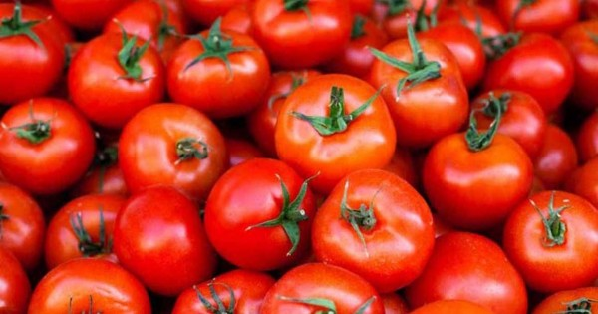 **Gambar 2.1 Tomat (*Solanum* *lycopersicum L.*)**

* + 1. **Klasifikasi Tomat (*Solanum lycopersicum L.*)**

Divisio : *Spermatophyta*

Sub Divisio : *Angiospermae*

Kelas: *Dicotyledonae*

Ordo: *Solanales*

Familia: *Solanaceae*

Genus: *Solanum*

Spesies: *Solanum lycopersicum L.*

* + 1. **Zat yang dikandung dan Manfaat**

Senyawa-senyawa dalam tomat antara lain alkaloid solanin (0,007 %), saponin, asam folat, asam malat, asam sitrat, bioflavonoid, protein, lemak, gula (glukosa, fruktosa), adenine, trigonelin, kholin, tomatin, mineral (Ca, Mg, P, K, Na, Fe, S, Cl), vitamin (B1, B2, B6, C, E, likopen, niasin) dan histamine (Samosir, 2009). Buah tomat dapat mengobati demam, jerawat, wasir, sembelit dan lambung (Syamsuhidayat dan Johnny, 1991). Selain itu tomat juga digunakan sebagai obat diare, serangan empedu, gangguan pencernaan, dapat mencegah kolera serta memulihkan fungsi liver. Tomat mengandung zat tomatin yang bersifat antiinflamasi (anti radang) sehingga dapat menyembuhkan radang dan jerawat, luka, borok, wasir, usus buntu hingga radang saluran pencernaan (Samosir, 2009)

**2.2 Antioksidan   
2.2.1 Pengertian Antioksidan** Antioksidan adalah senyawa yang mampu menangkal atau meredam efek negatif oksidan dalam tubuh, bekerja dengan cara mendonorkan satu elektronnya kepada senyawa yang bersifat oksidan sehingga aktivitas senyawa oksidan tersebut dapat dihambat (Ramadhan, 2015).   
 Antioksidan adalah senyawa yang mempunyai struktur molekul yang dapat memberikan elektronnya kepada molekul radikal bebas tanpa terganggu sama sekali fungsinya dan dapat memutus reaksi berantai dari radikal bebas (Ramadhan, 2015).   
 Radikal bebas adalah atom atau molekul yang tidak stabil dan sangat reaktif karena mengandung satu atau lebih elektron tidak berpasangan pada orbital terluarnya. Untuk mencapai kestabilan atom atau molekul, radikal bebas akan bereaksi dengan molekul disekitarnya untuk memperoleh pasangan elektron. Reaksi ini akan berlangsung terus menerus dalam tubuh dan bila tidak dihentikan akan menimbulkan berbagai penyakit seperti kanker, jantung, katarak,penuaan dini serta penyakit degeneratif lainnya (Cahyadi,2008).   
 Persyaratan sesuai peraturan undang-undang : Antioksidan sebagai bahan tambahan pangan batas maksimum penggunaannya telah diatur oleh Peraturan Menteri kesehatan RI Nomor 772/Menkes/Per/IX/88 tertulis dalam lampiran I, antioksidan yang diizinkan penggunaannya antara lain asam askorbat, asam eritrobat,askorbil palmitat, askorbil stearat, butil hidroksilanisol (BHA), butil hidrokinin tersier, butil hidroksitoluen, dilauril tiodipropionat, propil gallat, timah (II) klorida, alpha tokoferol, tokoferol, campuran pekat (Cahyadi,2008).

**2.2.2 Manfaat Antioksidan**

Antioksidan bermanfaat dalam mencegah kerusakan oksidatif yang disebabkan radikal bebas dan *ROS* sehingga mencegah terjadinya berbagai macam penyakit seperti penyakit kardiovaskuler, jantung koroner, kanker, serta penuaan dini.Penambahan antioksidan ke dalam formulasi makanan, juga efektif mengurangi oksidasi lemak yang menyebabkan ketengikan, toksisitas, dan destruksi yang ada dalam makanan (Ramadhan, 2015).

**2.2.3 Fungsi Antioksidan**

Berkaitan dengan fungsinya, senyawa antioksidan di klasifikasikan dalam lima tipe antioksidan yaitu:

1. *Primary antioxidants*, yaitu senyawa-senyawa fenol yang mampu memutus rantai reaksi pembentukan radikal bebas asam lemak. Dalam hal ini memberikan atom hidrogen yang berasal dari gugus hidroksi senyawa fenol sehingga terbentuk senyawa yang stabil. Senyawa antioksidan yang termasuk kelompok ini misalnya BHA, BHT, PG, TBHQ dan tokoferol (Putri, 2016).
2. *Oxygen scavengers*, yaitu senyawa-senyawa yang berperan sebagai pengikat oksigen sehingga tidak mendukung reaksi oksidasi. Dalam hal ini, senyawa tersebut akan mengadakan reaksi dengan oksigen yang berada dalam sistem sehingga jumlah oksigen akan berkurang. Contoh dari senyawa-senyawa kelompok ini adalah vitamin C (asam askorbat), askorbilpalminat, asam eritorbat dan sulfit (Putri, 2016).
3. *Secondary antioxidants,* yaitu senyawa-senyawa yang mempunyai kemampuan untuk berdekomposisi hidroperoksida menjadi produk akhir yang stabil. Tipe antioksidan ini pada umumnya digunakan untuk menstabilkan poliolefin resin. Contohnya asam tiodipropionat dan dilauriltiopropionat (Putri, 2016).
4. *Antioxidative Enzime*, yaitu enzim yang berperan mencegah terbentuknya radikal bebas. Contohnya glukose oksidase, superoksidase dismutase (SOD), glutation peroksidase dan kalalase (Putri, 2016)
5. *Chelators sequestrants*, yaitu senyawa-senyawa yang mampu mengikat logam seperti besi dan tembaga yang mampu mengkatalis reaksi oksidasi lemak. Senyawa yang termasuk didalamnya adalah asam sitrat, asam amino, asam ethylenediaminetetraacetic (EDTA) dan fosfolipid (Putri, 2016).

**2.3 Karotenoid**

Karotenoid adalah suatu golongan zat warna alam hayati, umumnya terdapat dalam tumbuh-tumbuhan dan hewan. Termasuk dalam grup tetra terpenoid bahan alam hayati yang merupakan polyisoprenoid dengan rangkaian yang panjang dari ikatan rangkap berselang-seling (Samosir, 2009)

Nama karotenoid diturunkan dari karoten yaitu zat warna yang ditemukan dalam wortel.Senyawa karotenoid pertama sekali diisolasi pada awal tahun 1817 dari paprika dan kemudian pada tahun 1818 dari Krocin. Disamping sebagai zat warna senyawa karotenoid juga memegang peranan penting pada fungsi biologis dalam tumbuh-tumbuhan, hewan dan manusia. Sebagai contoh dari peranan tersebut adalah dalam fotosintesis dan untuk beberapa senyawa karotenoid memberikan aktivitas sebagai antioksidan, pro vitamin A seperti Likopen dan β-karoten (Samosir, 2009)

Senyawa karotenoid dapat dibagi atas 3 golongan besar :

1. Karoten yaitu karotenoid hidrokarbon seperti likopen dan β-karoten.
2. Xanthopil merupakan derivate dari karoten yang mengandung oksigen.
3. Asam karotenoid yaitu derivate karoten yang mengandung gugus karboksilat.

**2.3.1 β-Karoten**

β-Karoten adalah pigmen berwarna kuning yang terdapat dalam tomat, wortel, semangka, papaya, sayuran dan berbagai daun hijau.Β-Karoten disebut juga pro vitamin A yang dapat dipisah secara enzimatik menjadi dua vitamin A. Baik β-Karoten dan vitamin A. Secara alamiah β-Karoten berada dalam bentuk all-trans stabil.

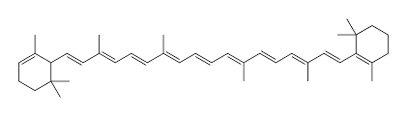

All-trans β-Karoten

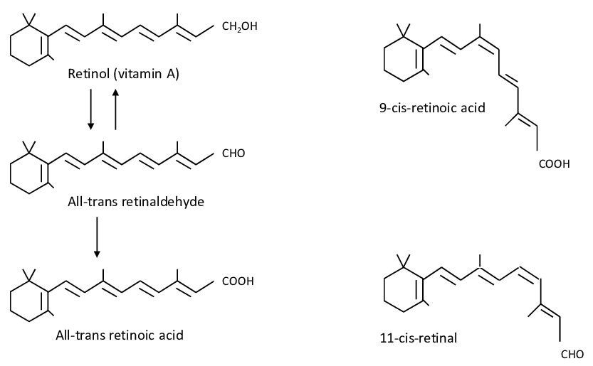

All-trans vitamin A

**Gambar 2.2 All-trans β-Karoten dan All-trans vitamin A**

**2.3.2 Likopen**

**2.3.2.1 Definisi Likopen**

Likopen merupakan suatu hidrokarbon polien dengan rantai asiklik terbuka tak jenuh, mempunyai 13 ikatan rangkap, 11 diantaranya ikatan rangkap konjugasi yang tersusun linier, likopen tidak mempunyai aktivitas provitamin A karena tidak memiliki cincin β-Karoten (Fadilah, 2012). Senyawa ini di alam, berada dalam bentuk trans yang secara termodinamika merupakan bentuk yang stabil. Larut dalam CHCl3 dan benzana sangat mudah larut dalam eter dan n-heksana, λ max 446-506 nm, pengaruh cahaya dan pemanasan dapat merubah bentuk trans menjadi isomer mono atau poli cis (O’Neil, 2006).

Likopen sebagai pigmen dapat menghasilkan warna merah karena setiap ikatan ganda pada strukturnya mereduksi jumlah energi yang diperlukan untuk elektron bertransisi ketingkat energi yang lebih tinggi, sehingga molekul dapat menyerap sinar tampak pada gelombang yang lebih panjang. Warna merah ini dapat tereduksi bila likopen teroksidasi akibat proses atau reaksi dengan asam (Samosir, 2009)

**2.3.2.2 Sumber Likopen**

Tomat berupa buah dengan kandungan likopen tertinggi sekitar 56,6 persen dari total karotenoidnya. Bahkan, beberapa jenis tomat tertentu ada yang mengandung likopen 82 persen dari total karotenoidnya. Kandungan likopen pada tomat tergantung jenis, kematangan dan lingkungan dimana ia tumbuh. Rata-rata 100 gram buah tomat mentah mengandung 3-5 mg likopen. Selain pada tomat, likopen juga banyak ditemukan pada jambu biji merah, anggur merah, pepaya, wortel, ubi merah, apel, aprikot, semangka, stroberi, jeruk bali merah dan delima merah (Samosir, 2009)

**2.3.2.3 Karakteristik Kimia**

Rumus molekul : C40H56

Berat molekul : 536,88

Pemerian : Kristal seperti jarum, panjang kecoklatan

Kelarutan : Tidak larut dalam air, larut dalam benzana, n-heksana,

metilen klorida dan pelarut organik lain.

Jarak Lebur : 172ºC-175ºC

λmax : 446-506 nm

Penyimpanan : Temperatur 2ºC-8ºC

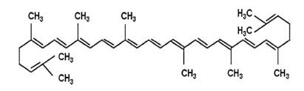

**Gambar 2.3 Struktur Kimia Likopen**

**2.4 Metode Ekstraksi   
2.4.1 Ekstrak** Ekstrak adalah sediaan kering, kental atau cair dibuat dengan menyari simplisia nabati atau hewani menurut cara yang cocok, di luar pengaruh cahaya matahari langsung. Ekstrak kering harus mudah digerus menjadi serbuk (Depkes RI, 1979).

**2.4.1.1 Jenis-Jenis Ekstrak**

Ekstrak terbagi atas 3 jenis, yaitu :

1. Ekstrak Cair (*Liquidum*)

Ekstraksi cair diperoleh dari ektraksi yang masih mengandung sebagian besar cairan penyari.

1. Ekstrak Kental (*Spissum*)

Ekstrak kental atau ekstrak semisolid adalah sediaan yang memiliki tingkat kekentalan diantara ekstrak kering dan ekstrak cair. Ekstrak kental didapatkan dari penguapan sebagian dari pelarut, air, alkohol atau campuran hidroalkohol yang digunakan sebagai pelarut dalam ekstraksi.

1. Ekstrak Kering (*Siccum*)

Ekstrak kering adalah sediaan padat yang memiliki bentuk serbuk yang didapatkan dari penguapan oleh pelarut yang digunakan untuk ekstraksi. Substansi ekstrak kering yaitu eksipien (bahan pengisi), stabilizers (penstabil), dan preservative (bahan pengawet)

**2.4.1.2 Cara Pembuatan Ekstrak**Proses penyarian zat aktif yang terdapat pada tanaman dapat di lakukan secara:

a. Maserasi

Maserasi merupakan cara penyarian sederhana. Maserasi dilakukan dengan cara merendam serbuk simplisia dalam cairan penyari. Cairan penyari akan menembus dinding sel dan masuk dalam rongga sel yang mengandung zat aktif. Zat aktif akan larut dan karena adanya perbedaan konsentrasi anatara larutan zat aktif didalam sel dengan yang diluar sel, maka larutan yang terpekat didesak keluar maka larutan yang terpekat didesak keluar. Dengan peristiwa tersebut berulang sehingga terjadi keseimbangan larutan di luar sel dan di dalam sel.

Pembuatan maserasi kecuali dinyatakan lain, dilakukan sebagai berikut : Masukkan 10 bagian simplisia atau campuran simplisia dengan derajat halus yang cocok ke dalam sebuah bejana, tuangi dengan 75 bagian penyari dan diamkan selama 5 hari saring, lalu peras dan cukupkan hingga diperoleh 100 bagian. Pindahkan ke dalam bejana tertutup, biarkan ditempat sejuk, terlindungi dari cahaya, selama 2 hari. Enap tuangkan atau saring (Depkes RI, 1979).

b. Perkolasi

Perkolasi adalah cara penyarian simplisia yang dilakukan dengan cara mengalirkan cairan penyari melalui serbuk simplisia yang telah dibasahi. Istilah perkolasi berasal dari bahasa latin per yang artinya melalui dan colare yang artinya merembes, secara umum dapat dinyatakan sebagai proses dimana bahan yang sudah halus, zat yang larutannya diekstraksikan dalam pelarut yang cocok dengan cara melewatkan perlahan-lahan.

Pembuatan perkolasi kecuali dinyatakan lain, dilakukan sebagai berikut : Basahi 10 bagian simplisia atau campuran simplisia dengan derajat halus yang cocok dengan 2,5 bagian sampai 5 bagian cairan penyari, masukkan ke dalam bejana tertutup sekurang-kuranya selama 3 jam. Pindahkan masa sedikit demi sedikit ke dalam perkolator sambil tiap kali ditekan hati-hati, tuangi dengan cairan penyari secukupnya sampai cairan mulai menetes dan di atas simplisia masih terdapat selapis cairan penyari, tutup perkolator, biarkan selama 24 jam. Biarkan cairan menetes dengan kecepatan 1 ml per menit, tambahkan berulang-ulang cairan penyari secukupnya sehingga selalu terdapat selapis cairan penyari diatas simplisia, hingga diperoleh 80 bagian perkolat. Peras massa, campurkan cairan perasan ke dalam perkolat, tambahkan cairan penyari secukupnya hingga diperoleh 100 bagian. Pindahkan ke dalam bejana, tutup, biarkan selama 2 hari di tempat sejuk, terlindungi dari cahaya. Enap tuang atau saring (Depkes Ri, 1979)

c. Sokletasi Sokletasi merupakan proses ekstraksi panas, yaitu ekstraksi dengan cara pemanasan secara continue atau terus menerus sehingga cairan penyari yang berada pada alat soxlet tidak berwarna lagi. Pada metode soxhletasi waktu yang digunakan dalam mmengekstraksikan tidak dapat di pastikan atau ditentukan.  
d. Refluks   
 Refluks merupakan metode ekstraksi cara panas (membutuhkan pemanasan pada prosesnya) secara umum pengertian refluks sendiri adalah ekstraksi dengan pelarut temperature titik didihnya, selama waktu tertentu dan jumlah pelarut yang relatif konstan dengan adanya pendingin balik. Ekstraksi dengan cara ini pada dasarnya adalah ekstraksi berkesinambungan.

e. Destilasi   
 Destilasi merupakan suatu proses penyarian simplisia atau proses pemisahan suatau senyawa dari simplisia yang dilakukan dengan penyulingan atau dengan pemanasan dan uap yang terbentuk diembunkan lalu berbentuk destilat. Proses ekstraksi ini dilakukan berdasarkan perbedaan titik didih kandungan zat yang terdapat dalam simplisia yang akan kita ekstrak.

* 1. **Metode Pemisahan Dan Penetapan Kadar**

**2.5.1 Spektrofotometer FTIR** Senyawa organik maupun anorganik dapat dianalisis gugus fungsionalnya dengan menggunakan spektrofotometer FTIR. Analisis spektrum infra merah dapat dibagi menjadi dua yaitu Identifikasi dengan sidik jari dan Identifikasi gugus fungsional.

a. Identifikasi Dengan Sidik Jari

Membandingkan spektrum dengan sederet spektrum standar yang dibuat pada kondisi yang sama merupakan cara untuk membandingkan senyawa yang tidak dikenal. Senyawa-senyawa yang identik dapat memberikan spektrum yang sama. Daerah sidik jari berkisar antara 900-1400 cm-1. Daerah tersebut merupakan daerah yang mengandung vibrasi tertentu dan tidak dapat ditelaah (Putri, 2016).

b. Identifikasi Gugus Fungsional

Cara mengidentifikasi senyawa yang belum diketahui gugus fungsionalnya yaitu dengan membandingkan hasil yang diperoleh dengan tabel data korelasi spektra infra merah (Putri, 2016)

**2.5.2 Spektrofotometer UV-Vis** Spektrofotometer digunakan untuk mengukur absorbansi suatu sampel sebagai fungsi panjang gelombang, metode ini merupakan metode spektrofotometri. Prinsip kerja dari spektrofotometer yaitu menyerap gelombang cahaya yang dilewatkan pada suatu larutan. Spektrofotometer yang digunakan adalah visibel atau menggunakan cahaya tampak dengan panjang gelombang berkisar antara 340 nm-1000 nm (Putri, 2016).

Spektroskopi serapan ultraviolet dan serapan tampak mungkin merupakan cara tunggal untuk menganalisis jenis flavonoid. Sangat sedikitnya jumlah flavonoid yang diperlukan untuk analisis lengkap merupakan keuntungan utama dari cara ini (Putri, 2016).

**2.5.3 Kromatografi Cair Kinerja Tinggi (KCKT)**

Kromatografi Cair Kinerja Tinggi (KCKT) dapat disebut juga dengan *High Performance Liquid Chromatography* (HPLC). KCKT merupakan suatu metode pemisahan berdasarkan sifat fisika yang dapat digunakan sebagai uji identitas, uji kemurnian dan penetapan kadar.Titik beratnya adalah untuk analisis suatu senyawa yang tidak mudah menguap dan tidak stabil pada suhu tinggi yang tidak dapat dianalisis dengan kromatografi gas (Putri, 2016).

Kromatografi Cair Kinerja Tinggi (KCKT) adalah kromatografi yang dikembangkan menggunakan cairan sebagai fase-fase gerak baik cairan polar ataupun non polar dan bekerja pada tekanan tinggi. Dalam kromatografi partisi cair baik fase diam maupun fase gerak berupa cairan, pelarut yang digunakan harus tidak bercampur. Pelarut yang lebih polar biasanya digunakan dalam fase diam, oleh karena itu sistem ini dinamakan kromatografi fase normal. Bila fase diam yang dipakai senyawa non polar, sedangkan fase geraknya polar atau terbalik dengan sistem fase normal, maka sistemnya disebut kromatografi fase (Putri, 2016).

KCKT memperbolehkan penggunaan partikel yang berukuran sangat kecil untuk material terpadatkan dalam kolom yang mana akan memberi luas permukaan yang lebih besar berinteraksi antara fase diam dan molekul-molekul yang melintasinya. Hal ini memungkinkan pemisahan yang lebih baik dari komponen-komponen dalam campuran. Sampel yang akan dianalisis dijadikan dalam volume yang kecil dari fase gerak dan diubah melalui reaksi kimia oleh fase diam ketika sampel melalui kolom (Putri, 2016).

**2.6 Isolasi** Isolasi adalah suatu cara untuk mengambil satu senyawa aktif yang terdapat di dalam tanaman untuk mengetahui senyawa yang berkhasiat dalam tanaman tersebut. Isolasi metabolit sekunder dari suatu tumbuhan terdiri atas tahapan penyiapan simplisia/sampel, ekstraksi, fraksinasi, pemurnian, dan karakterisasi senyawa isolat. Isolasi metabolit sekunder dari berbagai bagian tumbuhan memiliki tingkat kesulitan yang berbeda-beda. Beberapa faktor yang mempengaruhi tingkat kesulitan tersebut adalah ada tidaknya metabolit sekunder mayor dalam sampel dan jauh dekatnya Rf antara berbagai komponen dalam sampel. Faktor-faktor inilah yang harus dipertimbangkan sebelum merancang sebuah prosedur isolasi (Hakim, 2016)

**BAB III  
METODE PENELITIAN**

**3.1 Jenis Penelitian**

Jenis penelitian yang digunakan adalah studi literatur. Metode studi literatur adalah serangkaian kegiatan yang berkenaan dengan metode pengumpulan data pustaka, membaca dan mencatat serta mengelolah bahan penelitian. Studi kepustakaan merupakan kegiatan yang diwajibkan dalam penelitian, khususnya penelitian akademik yang tujuan utamanya adalah mengembangkan aspek teoritis maupun aspek manfaat praktis. Studi kepustakaan dilakukan oleh setiap peneliti dengan tujuan utama yaitu mencari dasar pijakan/fondasi untuk memperoleh dan membangun landasan teori, kerangka berpikir dan menentukan dugaan sementara atau disebut juga dengan hiotesis penelitian. Dengan melakukan studi kepustakaan, peneliti mempunyai pendalaman yang lebih luas dan mendalam terhadap masalah yang hendak diteliti.

**3.2 Lokasi dan Waktu Penelitian**

Lokasi penelitian dilakukan melalui penelusuran pustaka melalui *textbook* dalam bentuk *e-book­*, jurnal cetak hasil penelitian, jurnal yang diperoleh dari pangkalan data, karya tulis ilmiah, skripsi, tesis dan disertasi serta makalah yang dapat dipertanggungjawabkan yang diperoleh secara daring/*online*.

Waktu pelaksanaan penelitian Karya Tulis Ilmiah (KTI) ini berlangsung selama 3 bulan, mulai bulan Maret sampai dengan Mei 2020.

**3.3 Objek Penelitian**   
 Objek penelitian memuat tentang bagaimana isolasi likopen dari buah tomat (*Solanum lycopersicum L.*) menggunakan pelarut heksana dan n-propanol serta Apakah faktor-faktor yang mempengaruhi kadar likopen yang di isolasi dari buah tomat (*Solanum lycopersicum L.*).

* 1. **Prosedur Kerja**

Prosedur kerja meliputi: penelusuran literatur, seleksi literatur, dokumentasi literatur, analisis dan penarikan kesimpulan. Tahapan-tahapan diatas dapat dilakukan dengan tahapan-tahapan dibawah ini.   
Menurut Creswell tahapan melakukan studi literatur adalah sebagai berikut:

1. Mengidentifikasi istilah-istilah kunci (*Identify key terms*)

Dalam penelitian ini, peneliti menggunakan kata kunci Isolasi Likopen Buah Tomat

1. Menentukan Tempat Literatur (*Locate Literatu*
2. *re*)

Dalam penelitian ini, peneliti mencari literatur di Google Cendekia.

1. Mengevaluasi dan Memilih literatur secara kritis untuk dikaji (*Critically evaluate and select the literature*).

Dalam penelitian ini, peneliti mengevaluasi dan memilih literatur-literatur yang diperoleh dari berbagai sumber secara kritis untuk dikaji.

1. Menyusun literatur yang telah dipilih (*Organize the literature*)

Dalam penelitian ini, Literatur yang diperoleh oleh peneliti kemudian dibaca, dicatat, diatur dan ditulis kembali.

1. Menulis kajian pustaka (*Write a literature review*)

Dalam penelitian ini, peneliti menuliskan kembali hasil ringkasan informasi yang diperoleh melalui literatur untuk dicantumkan dalam laporan penelitian.

**BAB IV**  
**HASIL DAN PEMBAHASAN**

**4.1 Hasil**

Berdasarkan tahapan penelitian studi literatur diperoleh hasil dari kedua literatur tersebut sebagai berikut :

Tabel 4.1 Perbandingan Hasil Literatur

|  |  |  |
| --- | --- | --- |
| No. | Judul, Penulis dan Tahun | Hasil Penelitian |
| 1. | Isolasi Likopen Dari Buah Tomat (*Lycopersicum esculentum*) Dengan Pelarut Heksana  (Dewi, 2018) | 1. Hasil Karakterisasi FTIR (*Fourier Transform Infra Red*) ekstrak likopen dari buah tomat dengan penambahan metanol sebagai antisolvent bertujuan untuk mengidentifikasi gugus fungsi senyawa likopen. 2. Pelarut yang digunakan sangat berpengaruh terhadap jumlah likopen yang didapatkan, hal ini dikarenakan berinteraksinya senyawa likopen dengan pelarut yang digunakan merupakan terdispersinya molekul-molekul pelarut. 3. Kadar likopen yang diperoleh dengan metode maserasi menggunakan pelarut heksana dan metanol sebagai antisolvent sebesar 2,25%. |
| 2. | Isolasi Dan Purifikasi Likopen Dari Buah Tomat Dan Semangka (Fadllah, 2012) | 1. Hasil isolasi yang diperoleh merupakan senyawa yang murni maka dilakukan uji kemurnian senyawa menggunakan KLT. 2. Analisa likopen merupakan pekerjaan yang sangat sulit karena likopen merupakan antioksidan yang sangat kuat sehingga sangat mudah teroksidasi dan terurai oleh pengaruh cahaya, panas dan faktor-faktor lain. 3. Kadar likopen yang diperoleh dengan metode Kromatografi Cair Kinerja Tinggi menggunakan pelarut n-propanol sebesar 2,67%. |

Pada penelitian ini menggunakan dua literatur untuk dibandingkan. Dari kedua literatur yang digunakan memiliki keterkaitan dengan penelitian ini. Berikut adalah matriks yang berisi tentang perbandingan dari kedua literatur, yaitu :

Tabel 4.2 Perbandingan Literatur

|  |  |  |  |  |
| --- | --- | --- | --- | --- |
| No. | Judul, Penulis dan Tahun | Hasil Penelitian | Persamaan | Perbedaan |
| 1 | Isolasi Likopen Dari Buah Tomat (*Lycopersicum esculentum*) Dengan Pelarut Heksana  (Dewi, 2018) | Kadar likopen yang diperoleh dengan metode maserasi menggunakan pelarut heksana sebesar 2,25%. | Menggunakan ekstrak tomat jenis apel (*Lycopersicum esculentum*) dan mengisolasi likopen. | Menggunakan pelarut heksana dan metanol sebagai antisolvent dengan metode Maserasi. |
| 2 | Isolasi Dan Purifikasi Likopen Dari Buah Tomat Dan Semangka (Fadllah, 2012) | Kadar likopen yang diperoleh dengan metode Kromatografi Cair Kinerja Tinggi menggunakan pelarut n-propanol sebesar 2,67% | Menggunakan ekstrak tomat jenis apel (*Lycopersicum esculentum*) dan mengisolasi likopen | Menggunakan pelarut campuran n-propanol, propilenglikol dan etanol dengan metode Kromatografi Cair Kinerja Tinggi |

Penelitian ini menggunakan dua literatur untuk dibandingkan. Dari kedua literatur yang digunakan memiliki keterkaitan dengan penelitian ini. Berikut adalah matriks yang berisi tentang perbedaan dan persamaan dari kedua literatur, yaitu :

Tabel 4.3 Perbedaan Kedua Literatur

|  |  |  |  |  |  |  |
| --- | --- | --- | --- | --- | --- | --- |
| No. | Literatur | Pelarut | Suhu dan Lamanya Pemanasan | Metode  Ekstraksi | Metode Penetapan Kadar | Kadar Likopen |
| 1 | I | Heksana | Suhu 60ºC selama tiga hari | Maserasi | Spektrofotometer FTIR | 2,25% |
| 2 | II | n-propanol | suhu 50ºC selama tiga jam | Maserasi | Kromatografi Cair Kinerja Tinggi (KCKT) | 2,67% |

**4.2 Pembahasan**

Buah tomat (*Lycopersicum esculentum Mill*) adalah buah khas Amerika, terdiri dari berbagai bentuk dan dimensi. Tomat tergolong buah karena merupakan bagian tanaman yang bisa dimakan yang mengandung biji atau benih sementara sayuran adalah bagian daun, akar dan stem (batang) tanaman yang bisa dimakan (Kaliaku dkk, 2007)

Tomat memiliki berbagai vitamin dan senyawa yang baik bagi kesehatan, terutama likopen. Tomat mengandung lemak dan kalori dalam jumlah rendah, bebas kolesterol dan merupakan sumber serat dan protein yang baik. Selain itu, tomat kaya akan vitamin A dan C, beta-karoten, kalium dan antioksidan likopen. Satu buah tomat ukuran sedang mengandung hampir setengah batas jumlah kebutuhan harian (*Required Daily Allowance/RDA*) vitamin C untuk orang dewasa (Kaliaku dkk, 2017)

Pada dasarnya, analisis likopen merupakan pekerjaan yang sangat sulit karena likopen merupakan antioksidan yang sangat kuat, sehingga sangat mudah teroksidasi dan terurai oleh pengaruh cahaya, panas dan faktor-faktor lain. Penanganannya harus secepat mungkin agar menghindari terjadinya oksidasi (Fadilah, 2012)

Pada literatur I oleh (Dewi, 2018) mendapat kadar likopen lebih rendah yaitu 2,25% dibanding literatur II oleh (Fadilah, 2012) dengan kadar likopen 2,67%. Banyak faktor yang menyebabkan hal tersebut salah satunya ialah pelarut yang digunakan. Seperti yang dikatakan oleh (Dewi, 2018) yaitu Pelarut yang digunakan sangat berpengaruh terhadap jumlah likopen yang didapatkan, hal ini dikarenakan berinteraksinya senyawa likopen dengan pelarut yang digunakan merupakan terdispersinya molekul-molekul pelarut (Dewi, 2018).

Pada literatur I oleh (Dewi, 2018) menggunakan pelarut heksana yang dimana heksana merupakan pelarut non polar sedangkan literatur II oleh (Fadilah, 2012) menggunakan pelarut n-propanol yang dimana n-propanol merupakan pelarut polar. Seperti yang dikatakan oleh (Dewi, 2018) Senyawa likopen cenderung sempurna apabila pelarut yang digunakan bersifat non polar. Hal ini terjadi karena adanya gaya antar molekul antara senyawa-senyawa yang sejenis cenderung memiliki kekuatan yang sama. Seharusnya jika melihat hasil penelitian antara kedua literatur, Literatur I oleh (Dewi, 2018) mendapatkan kadar likopen lebih tinggi dibanding literatur II oleh (Fadilah, 2012) karena pelarut yang digunakan oleh (Dewi, 2018) sudah memenuhi syarat untuk mendapatkan kadar likopen yang optimum dibanding dengan pelarut yang digunakan oleh (Fadilah, 2012) seharusnya tidak menutup kemungkinan jika kadar likopen literatur I oleh (Dewi, 2018) lebih tinggi dibanding kadar likopen pada literatur II oleh (Fadilah, 2012).

Suhu serta lamanya pemanasan juga merupakan faktor yang penting untuk mempengaruhi kadar likopen seperti yang dikatakan oleh (Dewi, 2018) yaitu Pada pembentukan likopen, suhu mempunyai peranan yang penting, jika suhu naik maka likopen akan semakin banyak terbentuk. Pada literatur I oleh (Dewi, 2018) buah tomat dikeringkan pada suhu 60ºC selama tiga hari sedangkan pada literatur II oleh (Fadilah, 2012) buah tomat dikeringkan pada suhu 50ºC selama tiga jam. Dengan hasil seperti itu (Fadilah, 2018) mendapatkan kadar likopen yang optimum karena pemanasan yang dilakukan oleh (Dewi, 2018) dalam jangka waktu yang lama sehingga mempengaruhi proses isolasi dan menyebabkan likopen terurai serta mudah teroksidasi.

Kematangan dan varietas buah tomat sangat mempengaruhi kandungan likopen dalam buah tomat. Semakin matang tomat tersebut semakin kaya akan kandungan likopennya seperti yang disebutkan oleh (Dewi, 2018) Kandungan likopen dalam tomat sangat dipengaruhi oleh proses pematangan dan perbedaan varietas (misalnya varietas yang berwarna merah mengandung lebih banyak likopen dibandingkan yang berwarna kuning) (Dewi, 2018). Jadi tingkat kematangan dan varietas buah tomat yang digunakan untuk penelitian isolasi likopen sudah memenuhi syarat. Varietas yang digunakan oleh (Fadilah, 2012) ialah varietas tomat yang berwarna merah sedangkan (Dewi, 2018) menggunakan tomat yang belum memenuhi syarat untuk varietas buah tomat yang digunakan.

Faktor lain yang menyebabkan kadar likopen literatur II oleh (Fadilah, 2012) lebih tinggi dibanding literatur I oleh (Dewi, 2018) karena pada saat proses isolasi. Kemungkinan likopen telah teroksidasi dan terurai oleh pengaruh cahaya dan panas. Jadi dapat disimpulkan, Kadar likopen literatur II oleh (Fadilah, 2012) lebih tinggi dibanding literatur I oleh (Dewi, 2018) yakni antara lain suhu dan lamanya pemanasan, varietas buah tomat yang digunakan serta proses pengerjaan isolasi.

**BAB V**

**KESIMPULAN DAN SARAN**

**5.1 Kesimpulan**

Berdasarkan studi literatur yang telah dilakukan, dapat ditarik kesimpulan sebagai berikut :.

1. Faktor-faktor yang mempengaruhi kadar likopen yang di isolasi dari buah tomat (*Solanum lycopersicum L.*) antara lain Pelarut, suhu dan lamanya pemanasan, kematangan dan varietas buah tomat, serta.proses pengerjaan isolasi likopen.
2. Dari kedua literatur, pelarut heksana lebih efektif dibanding pelarut n-propanol untuk mengisolasi likopen dari buah tomat karena senyawa likopen cenderung sempurna apabila pelarut yang digunakan bersifat non polar. Hal ini terjadi karena adanya gaya antar molekul antara senyawa-senyawa yang sejenis cenderung memiliki kekuatan yang sama.

**5.2 Saran**

1. Bagi peneliti selanjutnya disarankan untuk mengisolasi likopen menggunakan jenis tomat yang lainnya.
2. Bagi peneliti selanjutnya disarankan untuk mengisolasi likopen menggunakan pelarut yang lainnya.

**DAFTAR PUSTAKA**

Cahyadi, W., 2008.*Analisis Dan Aspek Kesehatan Bahan Tambahan Pangan*. Jakarta : Bumi Aksara.

Departemen Kesehatan RI., 1979. *Farmakope Indonesia* *Edisi III*. Jakarta : Departemen Kesehatan RI

Dewi, E.S., 2018. Isolasi Likopen Dari Buah Tomat (*Lycopersicum esculentum*) Dengan Pelarut Heksana.*Jurnal Agrotek*. 5 (2), 123-125.

Dewi, E.S., Aliefman H. dan Lalu R.T.S., 2019. Isolasi Likopen Dari Buah Tomat (*Solanum lycopersicum L.*) Dan Uji Aktivitas Likopen Terhadap Bakteri *Salmonella thypi*. *Jurnal Penelitian Pendidikan IPA*. 5 (1), 110.

Fadilah, U.N., 2012. Isolasi Dan Purifikasi Likopen Dari Buah Tomat Dan Semangka. *Skripsi.* Universitas Indonesia.

Hakim, A., 2016.*Meningkatkan Kualitas Pembelajaran Kimia Bahan Alam Melalui Praktikum*. Mataram : Arga Puji Press.

Kaliaku, S.I., Kun T.D., dan Sunarmani, 2007.Potensi Likopen Dalam Tomat untuk Kesehatan. *Jurnal Buletin Teknologi Pascapanen Pertanian*. 5, 50.

Ma’sum, J., Isnaeni, Riesta P. dan Febri A., 2014. Perbandingan Aktivitas Antioksidan Ekstrak Aseton Tomat Segar Dan Pasta Tomat Terhadap 1,1-Diphenyl-2-Picrylhidrazyl (DPPH). *Jurnal Farmasi Dan Ilmu Kefarmasian Indonesia*.1 (2), 59.

O’Neil, M.J., 2006. *TheMerck Index. An Encyclopedia Of Chemicals, Drugs And Biologicals*. USA : Merck & Co.

Pracaya, 2012. Bertanam Tomat. Yogyakarta : Kanisius.

Pratama, M., Muzakkir B. dan Rizky N.Y., 2015. Uji Aktivitas Antioksidan Ekstrak Etanol Daun Tomat Buah (*Lycopersicon esculentum Mill, Var. pyriforme Alef*) Dan Daun Tomat Sayur (*Lycopersicon esculentum Mill, var. commune Bailey)* Dengan Metode DPPH (*1,1-Diphenyl-2-Picryl Hydrazil*). *Jurnal Fitofarmaka Indonesia*. 2 (1), 76-77.

Purba, D., 2017. Perkecambahan Dan Pertumbuhan Benih Tomat (*Solanum lycopersicum*) Akibat Perlakuan Berbagai Dosis NaOCl Dan Metode Pengeringan. *Skripsi .*Universitas Diponegoro.

Putri, S.M.N.P., 2016. Identifikasi Dan Uji Antioksidan Senyawa Betasianin Dari Ekstrak Buah Bit Merah (*Beta vulgaris L.*). *Skripsi.* Universitas Negeri Semarang.

Ramadhan, P., 2015. *Mengenal Antioksidan*. Yogyakarta : Graha Ilmu.

Samosir, J., 2009. Isolasi Dan Isomerisasi Likopen Dari Saus Tomat. *Tesis.*Universitas Diponegoro.

Syamsuhidayat, S.S., Johnny R.H., 1991. *Inventaris Tanaman Obat Indonesia (II).*Jakarta : Depkes RI.

Tarigan, S.F.G, Deviana C.S.S. dan Zuhrina M., 2016. Ekstraksi Likopen Dari Buah Tomat (*Lycopersicum esculentum*) Menggunakan Pelarut Tunggal Dengan Metode Kristalisasi Antisolvent. *Jurnal Teknik Kimia*. 5 (2), 9.

Tesalonika, E., 2016. Penetapan Kadar Dan Uji Aktivitas Antioksidan Fraksi N-Heksan-Aseton Buah Tomat Ceri (*Lycopersicum esculentum var Ceraiforme*) Dengan Metode 2,2-Difenil-1-pikrilhidrazil (DPPH). *Skripsi.* Universitas Sanata Dharma.

**Lampiran 1**

Kartu Bimbingan Karya Tulis Ilmiah

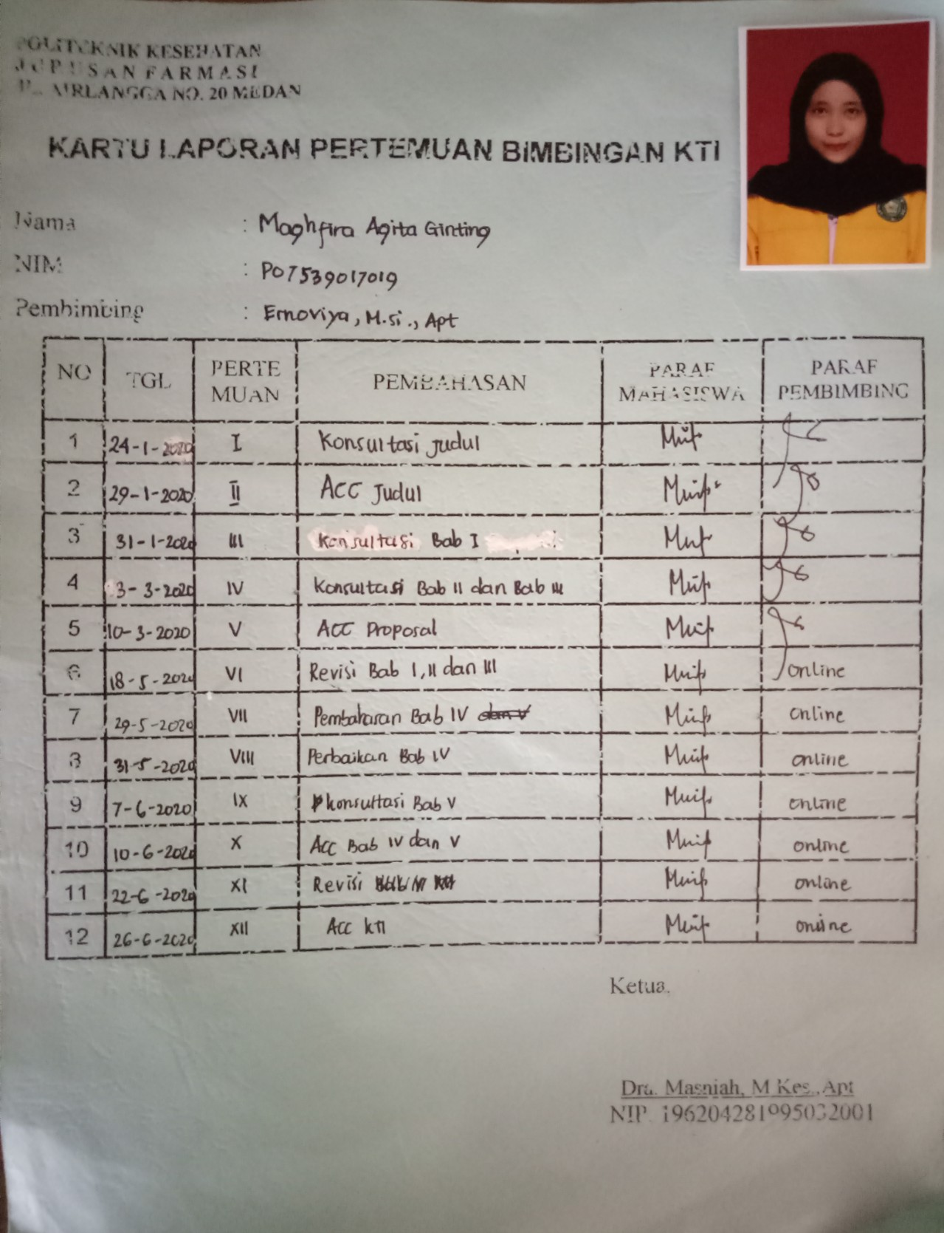

**Lampiran 2**

Ethical Clearens

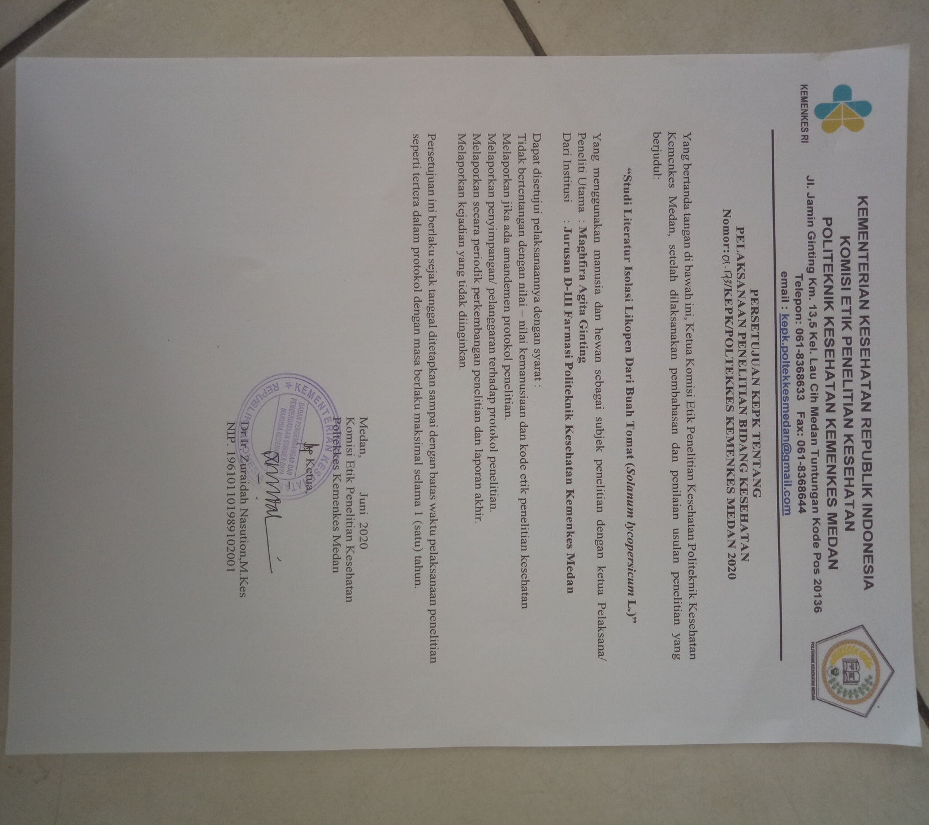

**Lampiran 3**

Literatur I

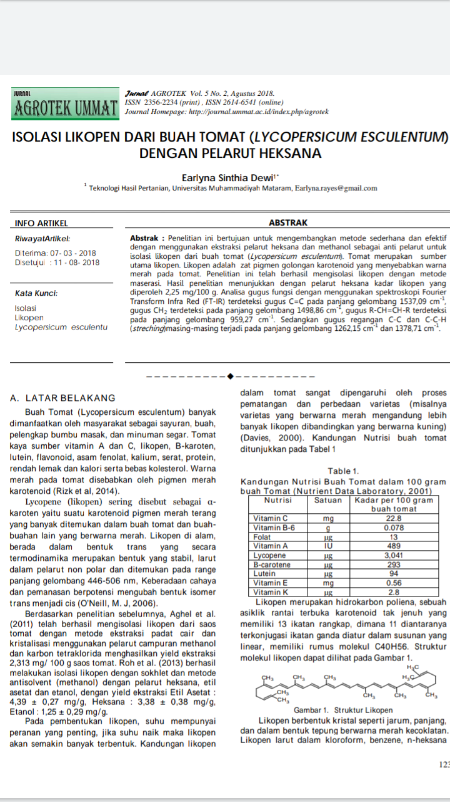

**Lampiran 4**

Literatur II

